ARCHIVES NATIONALES de PARIS
Exposition : Faux et faussaires - Du Moyen Âge à nos jours
RDV : Mardi 27 janvier 2026 de 14h à 17h.
Musée des Archives Nationales
Hôtel de Soubise
60 rue des Franc-Bourgeois - 75003 Paris
Métro : Hôtel-de-Ville (ligne 1), Rambuteau (ligne 11), Arts et Métiers (ligne 3) Bus : Archives-Haudriettes ou Archives-Rambuteau (lignes 29, 75)
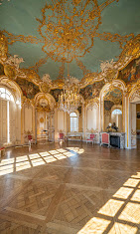

Situées dans le quartier du Marais, dans les magnifiques hôtels de Soubise et de Rohan, les Archives nationales conservent les archives de la France depuis les Mérovingiens jusqu'en 1958.
Saurez-vous reconnaitre le vrai du faux ?
Les Archives nationales testent votre esprit critique dans leur nouvelle exposition, aux côtés de la Banque de France, autour des contrefaçons célèbres de l'Histoire.

